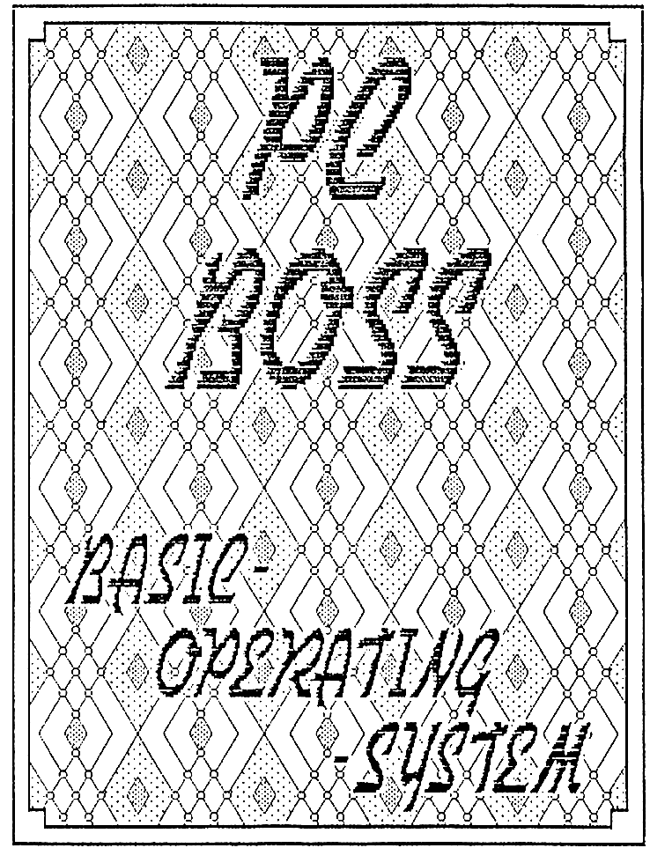
Pour SHARP-PC 1260-XVI
Version 09/19/86
(C) Copyright 1986 by ECPS-Rainer Kratzer
French translation 06/25/09 by C.Ret with media support from Marcus von Cube
ECPS-Rainer Kratzer
Bureau de développement pour ordinateurs, périphériques et software.
Zur Ziegelhütte 6, 6962 Adelsheim-Leibenstadt†, phone (removed)
Bank account: (removed)
or : (removed)
Registered at Handelsregister Mosbach HRA 85-Ad

Introduction et présentation
Le Pocket-Computer Basic-Operating-System, en abrégé "PC BOSS" a été spécialement développé pour les ordinateurs de poche SHARP PC 1260-XVI, PC-1261-VI et PC 1262-VI (nécessitant à chaque fois une extension mémoire ECPS de 16 ko).
PC BOSS permet l’utilisation de la mémoire depuis 6805hex jusqu’à 7FFFhex pour le BASIC (normalement cette zone mémoire n’est accessible que pour les programmes en langage machine ou les données) ! !
PC BOSS a une longueur de 224 octets, il ne peut être déplacé et réside en mémoire entre les adresses 6805hex à 68E4hex. Ainsi en tenant compte de la mémoire nécessaire pour les variables du système, il reste tout de même 5913 octets disponibles pour le BASIC – qui avec les 9342 octets initialement disponibles font si une capacité mémoire totale de 15255 octets !!
Et le plus beau dans tout cela : Tous les propriétaires d’un des ordinateurs de poche énumérés ci-dessus avec 16 Ko d’extension RAM pourront obtenir gratuitement PC BOSS à la seule condition que les ordinateurs de poche et les extensions mémoires soient achetés chez ECPS.
Veuillez nous faire parvenir une copie de la facture accompagnée d’une enveloppe libellée à votre adresse et affranchie à 1,30 DM‡ et vous obtiendrez le programme gratuitement.
Quiconque n’aurait pas acheté son calculateur ou son extension auprès de ECPS, peut obtenir le programme PC BOSS pour 39,00 DM ‡.
Votre équipe ECPS vous souhaite une agréable et créative exploration de la programmation de votre calculateur.

P.S.
A cet endroit, que G. Waldhiem, l’auteur du programme, soit de tout cœur remercié pour la création de ce simple mais cependant génial programme PC BOSS. Puisse le bon Dieu encore lui offrir, dans l’intérêt de tous les utilisateurs d’ordinateurs de poche, de nombreuse fois la grâce de telles innovations.

1.Installation de PC BOSS
Attention : Tous les utilisateurs qui ont le programme machine PC BOSS sur une cassette peuvent continuer au paragraphe suivant Guide d’Utilisation.
Merci de suivre les étapes suivantes:
a) Au cas où vous auriez actuellement un programme en mémoire dans le calculateur, merci de le sauvegarder sur cassette.
b) Appuyez sur le ALL-RESET situé sur la face arrière de votre calculateur tout en prenant le soin de n’appuyer sur aucune autre touche supplémentaire.
c) Saisissez alors en [b]mode PRO[/b] le programme BASIC suivant:
10:CLEAR:RESTORE
20:FOR I=&6805 TO &68E4
30:READ B:POKE I,B:S=S+B:NEXT I
40:IF S<>22049 PRINT "ERREUR, VERIFIER LE LISTING":END
50:PRINT"ENREGISTREUR PRET ? -> PRESSER (ENTER)"
60:"S" CSAVEM"PC BOSS";&6805,&68E4:END
100:DATA 36,103, 44, 40, 25, 36, 16,102, 53,132, 27,103, 49, 56
110:DATA 18,103, 50, 56, 64,103, 69, 56,112,103, 67, 56,155, 91
120:DATA 91,121, 15,197, 16,104,224,214, 8, 57, 11,212,247,213
130:DATA 4, 16,102,225, 2,128, 3, 64,130, 27,120,104,199,243
140:DATA 189, 3, 0, 36, 66, 56, 7, 4, 36,132, 20, 45, 9, 16
150:DATA 102,227,132, 27,232, 35, 16,102,217,212,223, 55, 16,104
160:DATA 224,214, 4, 57, 61,212,251,213, 8,214, 2, 40, 8,213
170:DATA 2, 16,104,230,213,255, 16,104,229,213,255, 16,102,225
180:DATA 2,229, 3,104,130, 27,120,104,199, 16,104,224,214, 32
190:DATA 40, 44, 16,102,217,213, 32, 55, 16,104,224,214, 16, 57
200:DATA 113,212,239,213, 32, 16,102,252,132, 26, 16,104,227,132
210:DATA 27, 16,102,252,132, 27, 16,104,224,214, 4, 41, 90,214
220:DATA 32, 57, 42, 16,102, 25,132, 26,120,104, 62, 45,104, 16
230:DATA 104,224,214, 32, 57,160,212,223,213, 16, 45, 48, 16,102
240:DATA 25,132, 26, 16,104,225,132, 27, 16,102, 25,132, 27, 16
250:DATA 102, 25,132, 26,132,251,112, 55, 0, 20,229,104, 0,128

d) Lorsque vous aurez saisi le programme dans son intégrité, mettez le calculateur dans le mode RUN et taper RUN. Pressez alors la touche ENTER et attendez ! Si un message d’erreur apparaît alors vérifiez encore le listing du programme puis après correction recommencer avec RUN. Si tout est saisi sans erreur, le programme demande si l’enregistreur est prêt : allumez alors votre enregistreur de données, introduisez et positionnez une cassette vierge et ensuite pressez la touche ENTER.
Si pour une raison ou une autre la sauvegarde n’a pas fonctionné (ou dans le cas où vous désireriez faire une copie de sauvegarde), alors l’étape de sauvegarde de la mémoire peut être recommencée à l’aide de DEF S.
Merci de continuer avec le paragraphe suivant Guide d’Utilisation.

2. Guide d’utilisation
Chargez le programme PC BOSS depuis la cassette avec la commande CLOADM
Remarque : Si vous venez juste de saisir le programme BASIC ci-dessus et que le chargement depuis la cassette du programme binaire vient juste de s’effectuer avec succès, alors vous pouvez effacer le programme BASIC avec l’instruction NEW.
Sur la page suivante sont présentées les commandes supplémentaires que le Computer connaît maintenant grâce à PC BOSS:
a) CALL &6805,1 activation de la première page-RAM Ram1
une ERROR 3 apparaît si la Ram1 est déjà activé.
b) CALL &6805,2 activation de la seconde page-RAM Ram2
une ERROR 3 apparaît si Ram2 est déjà active
Après cet appel, plus rien ne peut être édité dans la Ram2, c’est-à-dire aucun nouveau programme ne peut être tapé ou chargé (Read Only). Dans le cas où un programme se trouverait déjà dans la Ram2, celui-ci peut être démarré normalement. Un listing de ce programme est également possible après avoir saisi une des commandes suivantes:
c) CALL &6805,E (EDIT) autorise l’édition et les listings pour la Ram2
une ERROR 3 apparaît si le mode-EDIT est déjà actif.
Si vous saisissez [b]MEM[/b] et appuyez sur la touche [b]ENTER[/b], vous obtiendrez le nombre d’octets libres dans la Ram2.
De plus, le mode EDIT change le contenu d’un second ensemble de variables (Vars2) qui se trouve dans la Ram2. Dans ce mode, le contenu du premier ensemble de variables (Vars1) n’est pas accessible. Cet état est cependant temporaire jusqu’à ce que vous ayez saisi ou chargé votre programme.(Dans le cas où vous devriez entrer une des commandes RUN, CLEAR ou NEW dans ce mode EDIT, la Ram2 devra ensuite être obligatoirement ré-initialisée à l’aide de l’instruction POKE &66FC,0,128 !). Ensuite, vous retournerez à l’état Vars1 avec la commande :
d) CALL &6805,C (Common) sortie du mode EDIT.
une ERROR 3 apparaît si cette commande a déjà été exécutée.
Cette commande (Common) est l’opposée de la commande EDIT. Elle active à nouveau Vars1 (l’environnement original des variables) et empêche le listing ou l’édition des programmes en Ram2..
e) POKE &6834, PEEK &66E1 adapte PC BOSS à un éventuel changement de la mémoire ESP
POKE &6836, PEEK &66E2 et doit être saisi après chaque modification de celle-ci.
****************************************************************************
Mais, à de "long discours, peu de sens" – afin que vous n’ayez pas besoin de vous triturer les méninges, suivez simplement ces deux exemples:

Exemple #1
Saisissez les lignes 10 à 30 de façon tout à fait normale. Basculez dans le mode Ram2 à l’aide de la commande CALL &6805,2. Entrez ensuite la commande CALL &6805,E afin de libérer le mode édition de Ram2. Vous pourrez alors saisir de façon tout à fait normale le second programme. Après la saisie de second programme, fermez le mode d’édition de la Ram2 à l’aide de la commande CALL &6805,C. Vous pourrez alors soit lancer directement le second programme (avec RUN ou DEF B), soit, après avoir basculé sur la Ram1 avec CALL &6805,1, lancer le premier programme (avec RUN ou DEF A)
.
10:"A"
Ram1 20:PAUSE "PAGE RAM NR.1"
30:CALL &6805,2:GOTO "B" (bascule sur Ram2 et saut sur "B")
-------------------------------------------------------------------------------
40:"B"
Ram2 50:PAUSE "PAGE RAM NR.2"
60:CALL &6805,1:GOTO "A" (bascule sur Ram1 et saut sur "A")

Exemple #2
Le programme du second exemple tient tout entier dans la Ram1 et il définit un tableau DIM de 4ko dans la Ram2.
10:"A"
20:CALL &6805,E
30:DIM A(20,20)
Vous pouvez sauvegarder l’ensemble complet des 16Ko de programme y compris toutes les variables et tableaux DIM à l’aide de la commande CSAVEM "Name";&4000,&7FFF. Cela durera en tout plus de 7,5 minutes !! Vous pouvez cependant ne sauvegarder que la Ram1 ou la Ram2 indépendamment avec l’instruction CSAVE "Name". Le mode mémoire correspondant devra cependant être activé.

Votre équipe-ECPS vous souhaite beaucoup de succès lors de l’utilisation de PC BOSS.
Si vous avez des questions ou besoin de conseils nous restons à votre entière disposition!

† The ZIP code is no longer valid.
‡ The DM has been replaced by the Euro right now and postage fees have risen.

